«Подвигом славны мои земляки»
14 мая 2019 года для детей старшей и подготовительной группы МАДОУ Детский сад № 3 «Радуга» с. Николо-Березовка муниципального района Краснокамский район Республики Башкортостан в районном историко-краеведческом музее была прочитана лекция «Подвигом славны мои земляки». Ребятам было рассказано о том, сколько краснокамцев ушло на фронт, скольким не суждено было вернуться. Они узнали имена героев Сулейманова Ш.С. и Шагиева А.Ф., за какой подвиг наши земляки были удостоены этой высокой награды, а также ознакомились с историей экспонатов времен Великой Отечественной войны. Далее, для ребят был организован мастер-класс по изготовлению фронтового письма, игра лото и просмотр мультфильмов: «Солдатская сказка» и «Сильные духом».

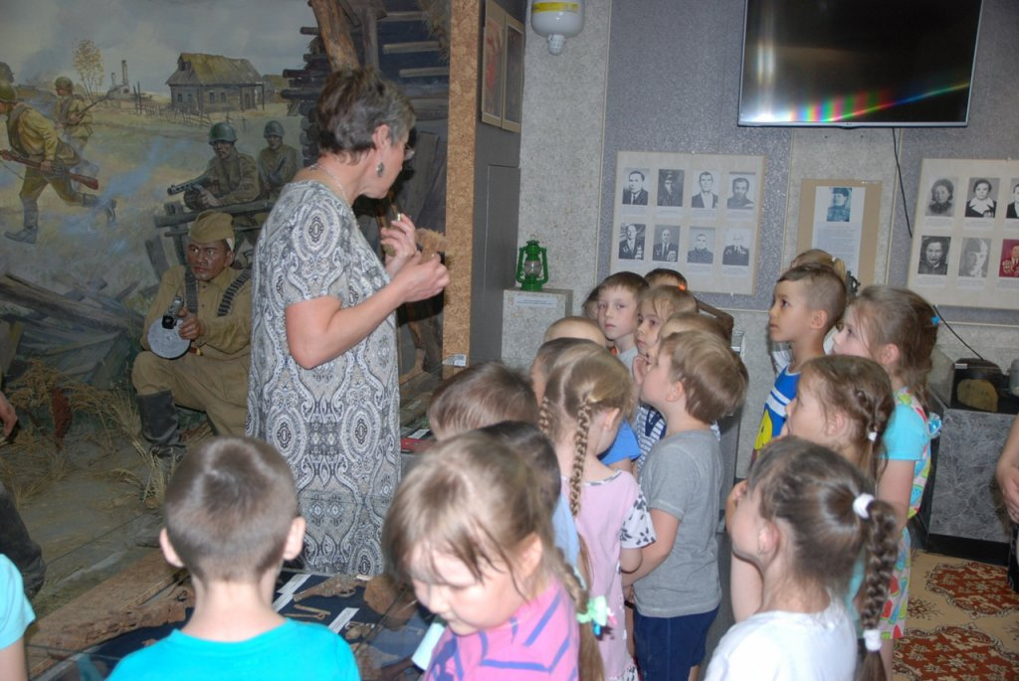
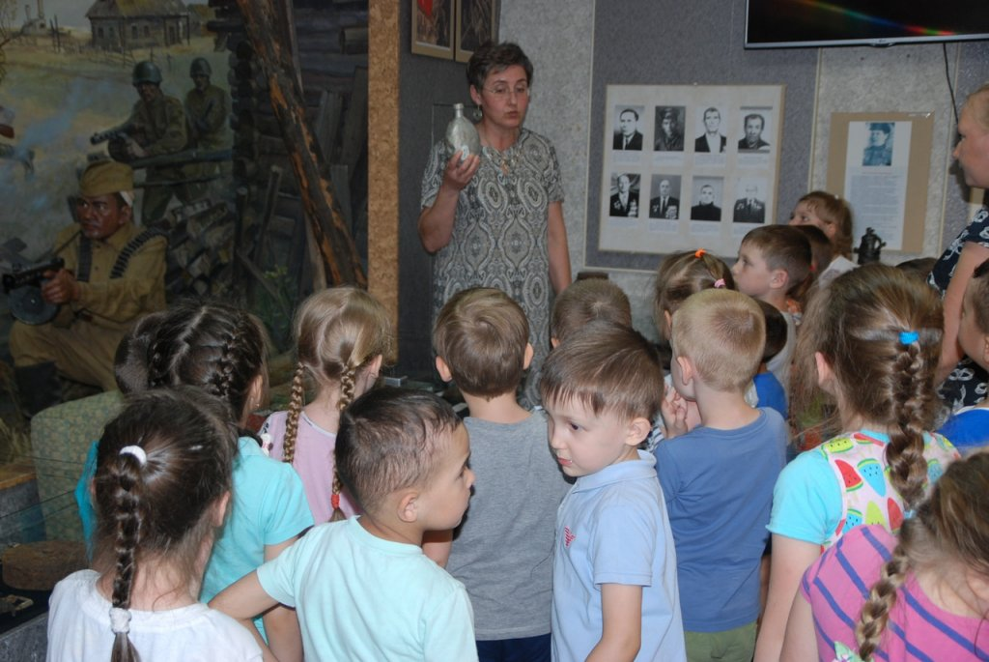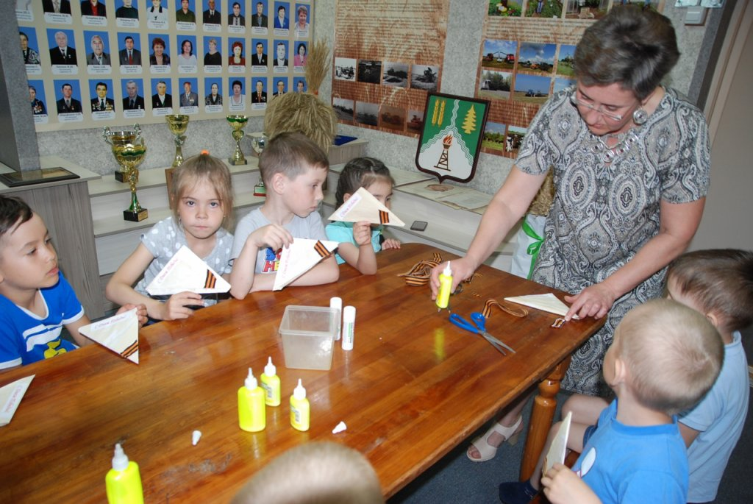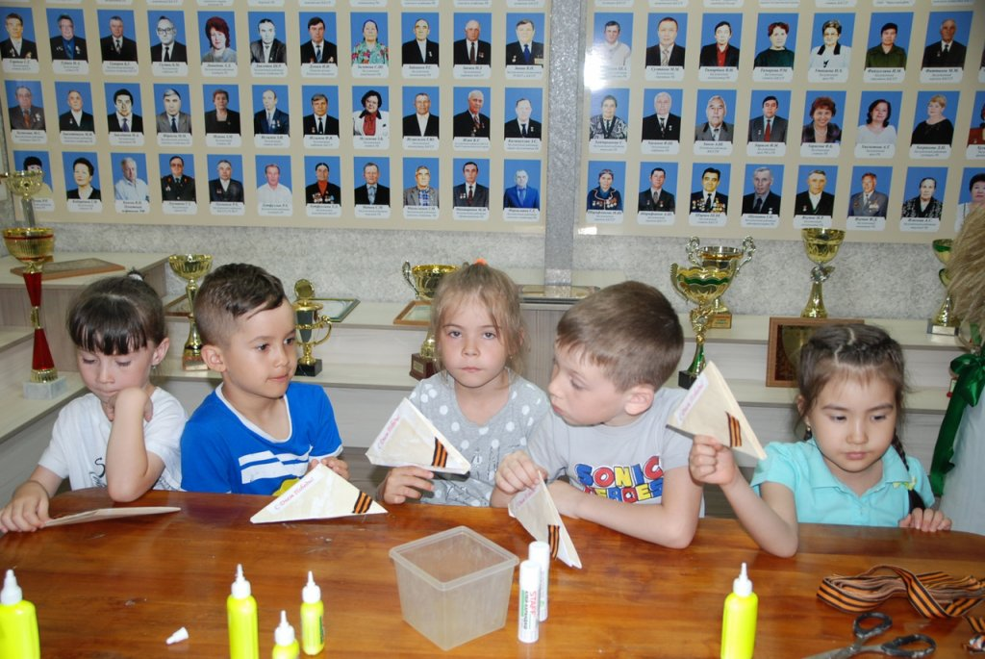
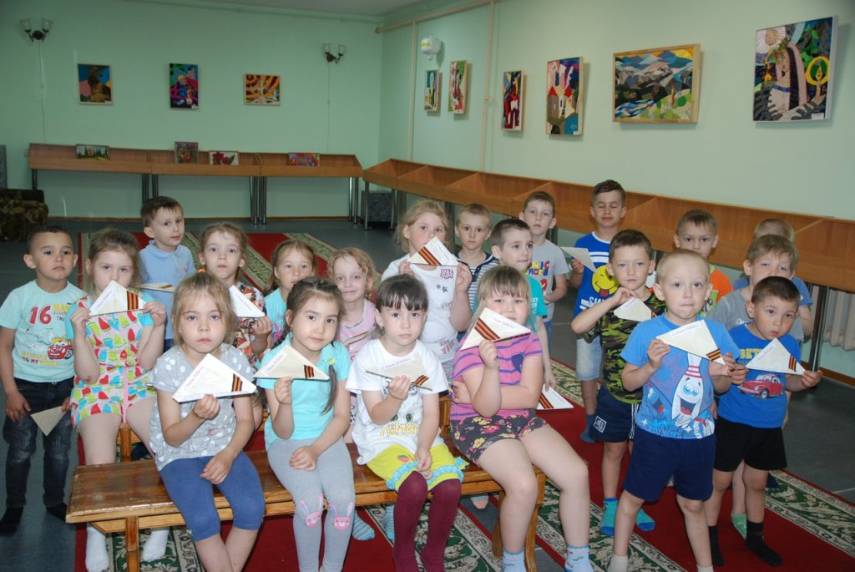

Лекция «Подвигом славны мои земляки»
(зал боевой Славы)
22 июня 1941 года гитлеровская Германия без объявления войны напала на нашу страну. Едва сообщение передали по радио, в районе повсеместно стали проходить митинги и собрания, на которых трудящиеся в своих выступлениях выразили свою готовность защищать Родину и во имя победы трудиться не жалея своих сил каждый на своем посту.
Теме Великой Отечественной войны, наиболее значимому событию прошлого столетия, уделяется немалое место. Диорама, где изображены два бойца среди обугленных досок и изображения поля битвы на стене, как бы вводят нас в атмосферу того времени. Хотя сама война шла далеко за пределами нашего района, она задела каждую краснокамскую семью. Здесь оформлены стенды «Участники Великой отечественной войны», «Герой Советского Союза». В застекленных витринах – ордена, медали, документы, похоронки, солдатские письма, парадные пиджаки ветеранов ВОВ Зарубина П.О., Гаттарова Ф.Г.
В годы Великой Отечественной войны ушли на фронт 8168 наших земляков, лишь 3980 суждено было вернуться. Многие были награждены орденами и медалями. Золотыми буквами вписано в историю Великой Отечественной войны имя Сулейманова Шарифьяна Сулеймановича и Шагиева Абдуллы Файзурахмановича.
Ш.С.Сулейманов родился 11 октября 1921 года в деревне Ново-Каинлыково Краснокамского района в крестьянской семье. Окончив семилетнюю школу в 1934 году, поступил учиться в Башкирский финансово-экономический техникум, после окончания которого работал инспектором райфинотдела в Чекмагуше. В 1939 году был призван в ряды Советской Армии, а с октября 1941 года воевал на фронтах – Западном, Брянском, 1 Белорусском, пройдя путь от рядового до заместителя командира артиллерийского полка. Был трижды ранен. Награжден шестью боевыми орденами (орден Ленина, орден Богдана Хмельницкого, ордена Отечественной войны I и II степени, орден Красного знамени орден Красной Звезды). За беспримерный подвиг на Днепре, мужество и стойкость Указом Президиума Верховного Совета СССР от 24 декабря 1943 года Ш.С.Сулейманову было присвоено звание Героя Советского Союза. После демобилизации – учился и работал в области финансов в Башкирской АССР. С 1971 по 1988год – министр финансов республики. Вел большую общественную работу, был депутатом Верховного Совета Башкирской АССР семи созывов. Ушел из жизни в 1994 году в Уфе.
О боевом пути ветеранов можно прочитать в альбомах, посвященных 55-летию Победы.
Зарубин Петр Осипович родился 1 июля 1920 года в деревне Козловка Венгеровского района Новосибирской области. Член КПСС с сентября 1942 года. Трудовую деятельность он начал с 1938 года. В 1940 году был призван на службу в ряды Советской Армии. Воевать начал с первых дней войны. В октябре 1941 года был под Ленинградом. Потом в районе г.Выборг. В конце 1944 года был контужен. До июля 1942 года был на Ладоге, потом спешно с вновь сформированной частью попал под Сталинград на Клецком направлении, через месяц был переброшен в г. Ртищево, район Калача, Миллерово. 9 мая 1945 года гвардии старшина Зарубин Петр Осипович демобилизовался.
За боевые и трудовые заслуги он награжден орденом «Красной Звезды» -дважды, «Отечественной войны I степени». Медалями: «За боевые заслуги», «За оборону Ленинграда», «За освобождение Варшавы», «За победу над Германией», 12 юбилейных медалей, в том числе «Ветеран труда». Петру Осиповичу присвоено звание «Заслуженный нефтяник Башкирии». Супруга – Зарубина Александра Алексеевна тоже участница войны. После смерти мужа она любезно предоставила парадный пиджак мужа с орденами в музей. Она родилась 4 ноября 1919 года в деревне Заворино Буйского района Ярославской (ныне Костромской) области. Свою трудовую деятельность начала в 1937 году. С 1937 по 1958 год работала старшим инспектором отдела кадров СМУ НГДУ «Арланнефть».
Со 2 июля 1941 года Александра Алексеевна Зарубина защищала Родину. Она служила в 38-м медицинском гвардейском дивизионе старшей медицинской сестрой. Эта дивизия прошла с боями 3500 км. 11 марта 1943 года была контужена. Демобилизовалась 12 марта 1946 года в звании гвардии лейтенанта медицинской службы.
Девизом того времени были слова «Все для фронта, все для победы». Главной задачей руководства района стало обеспечение военной мобилизации людей и техники, перестройка жизни на военный лад. В годы войны наш район дал фронту тысячи солдат и офицеров. Через наш район не проходила линия фронта, не было бомбежек, но люди в тылу воевали на трудовом фронте.
В тылу вся тяжесть работы легла на плечи женщин, подростков и стариков. Трудовой день начинался зачастую в 4-5 часов утра и продолжался до позднего вечера. Война требовала огромных усилий от тружеников деревни, а положение в колхозах становилось все сложнее: большинство мужчин ушли на фронт, армии были переданы почти все грузовые машины, трактора и лошади, значительная часть трудоспособного населения была мобилизована для работы в промышленности, на строительство, транспорт, на заготовку леса, торфа для электростанций. Женщинам приходилось работать и председателями сельсоветов и колхозов, бригадирами, трактористами, водителями и животноводами…
На каждого трудоспособного человека приходилось в среднем по 5 гектаров земли для обработки. В те годы обслуживание колхозов сельскохозяйственной техникой производилось через МТС (машинно-тракторные станции). В районе имелось две МТС – Касевская и Янзигитовская, которые не успевали обслуживать 69 колхозов, больших и маленьких, поэтому приходилось колхозникам надеяться на свои собственные силы. В годы войны трактористками, комбайнерами на 70 – 80% работали женщины, вот некоторые фамилии: Шилова, Шитова, Прокопьева, Старцева, Янгирова, Галанова и др.
Несмотря на изношенность техники, ухудшение снабжения запчастями, недостаточную опытность, женщины показывали пример высокой производительности труда: выполняли план на 130-150, и даже 206 %. В дни уборки урожая работали и стар, и мал. Вносили достойный вклад учителя и учащиеся, комсомольцы и молодежь района.
В 1941- 1942 гг. несмотря на неблагоприятные погодные условия колхозники вырастили и убрали хороший урожай. Весной 1942 года развернулось движение за сверхплановые посевы. Колхозы «Молот», «Селькор», «Укуат» и др. посеяли дополнительно 377 га различных культур. Весь урожай с этих площадей был сдан в фонд Красной Армии.
В освобожденные районы отправляли сотни голов скота, лошадей, семена, сельхозинвентарь. На фронт – заготовленную древесину, зерно, мясо, масло, мед, яйца, картофель, валенки, полушубки, шапки, варежки, носки, белье. Особенно активно прошел сбор и отправка в колхозах «Красный Октябрь», «Красный Союз», «Память Ленина», «Парижская коммуна», «Буляк», «Ашит» и др. За 1942 – 1943 год на фронт было отправлено 18454 кг посылок и 4672 разных вещей.
Самым тяжелым для сельского хозяйства стал 1943 год. Не было запчастей, простаивали трактора, пахали на быках и коровах, так как был большой падеж лошадей. Сеяли вручную.
В район прибыли сотни, эвакуированных из западных областей. Принимали их как братьев, обеспечивали квартирами, дровами, продуктами питания, одеждой, устраивали на работу.
Военная обстановка отразилась и на работе школ. Количество учащихся сократилось за счет старшеклассников, которые пошли на производство, сократилось учебное время.
На фронт отправляли заготовленную древесину. Велись заготовки леса силами Краснокамского и Чумакского леспромхоза. План выполняли на 139%. На восстановление разрушенного Сталинграда в 1943 году был отправлен заготовленный сверх задания лес. Кроме лесозаготовок лесхоз и леспромартель выполняли спецзадания: изготавливали лыжи, снегоступы, сани.
Колхозниками до конца войны отчислялись в фонд обороны части заработной платы и трудодни. С июня 1941 года по март 1942 краснокамцы сдали деньгами в фонд обороны 77593 рубля, облигаций госзаймов – 153000 рублей.
Быстро и организованно прошла подписка на военные займы 1943 – 1954 гг. За годы войны среди трудящихся района реализовано военного займа на сумму 8050000 рублей. В 1941 – 1945 гг. лотереи распространены на сумму 2552000 рублей.
Путем проведения воскресников, сверхурочных работ, внесением личных вкладов был организован сбор средств на строительство авиаэскадрилей «Комсомолец Башкирии», «Башкирский истребитель» имени 25-летия БАССР и танковой колонны «Колхозник Башкирии». Большие суммы внесли граждане Никольского Сельсовета, Актанышбашевского, Ново-Кабановского, Староянзигитовского, Старомуштинского и др. На имя секретаря Краснокамского РК ВКП(б) Вахитова и председателя исполкома райсовета Шарипова в конце апреля 1943 года были получены телеграммы приветствия с выражением благодарности от главы Советского Правительства Верховного Главнокомандующего И.В.Сталина.
«Передайте колхозникам и колхозницам Краснокамского района, собравшим кроме ранее внесенных1700000 рублей, дополнительно 826000 рублей на строительство боевых самолетов «Башкирский истребитель» - мой братский привет и благодарность Красной Армии».
Всего на постройку боевых самолетов – истребителей «Имени 25–летия БАССР» в районе было собрано 2 миллиона рублей. Благодарственные телеграммы от Сталина получили колхозники Новокабановского сельсовета, его председатель М.Г.Гильмуллин, председатель колхоза «Кызыл-юл» Т.Ш.Апачев, колхозник колхоза «Урняк» Аминев Ш.А. и объездчик Краснокамского лесхоза В.А.Мерзляков, внесшие крупные суммы денег на строительство самолетов и танков.
Благодарственные телеграммы Сталина вдохновили жителей района на новые и новые начинания в помощь фронту. Краснокамцы в годы войны невзирая на трудности, сделали все возможное для достижения победы над врагом.

